гп023005 Теннисный стол Leco-IT Ноme
gp023005 Ping Pong table Leco-IT Ноme

гп023007 Теннисный стол влагостойкий Leco-IT Ноme

gp023007 Ping Pong table Leco-IT Ноme

гп023050 Теннисный стол всепогодный Leco-IT Ноme

gp023050 Ping Pong table Leco-IT Ноme

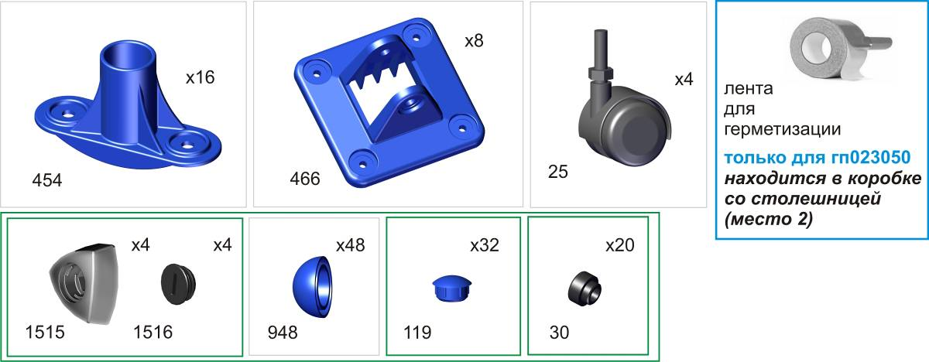
Пакет 1
464

Перед началом сборки надо вырезать таблички с номерами, изображениями в масштабе 1:1
и количествами болтов, винтов, гаек и шайб и сделать их сортировку, это резко облегчит сборку.
Before the assembly cut out the pieces with the numbers showing the image at 1:1 and the quantities of the bolts,
screws and washers. Sort them out. It will make the assembly significantly easier.

Пакет 3
Пакет 2

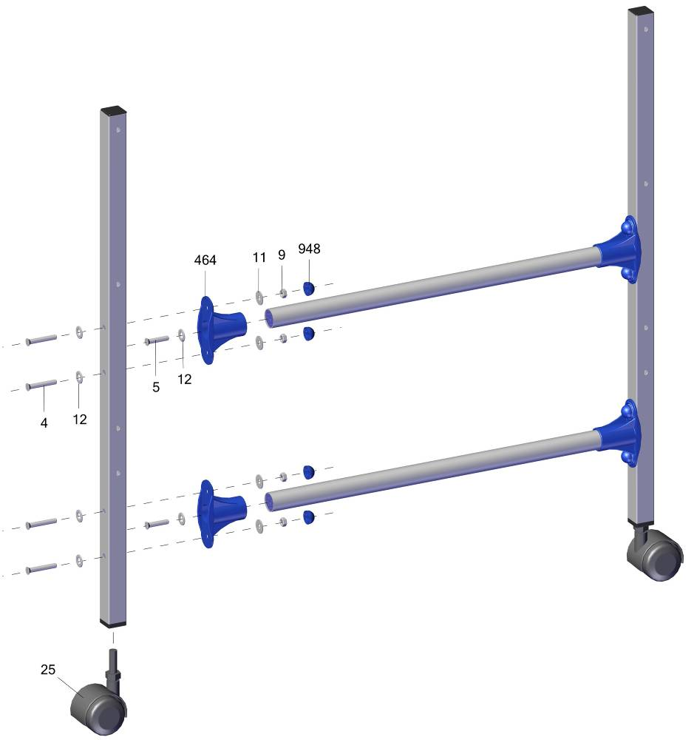
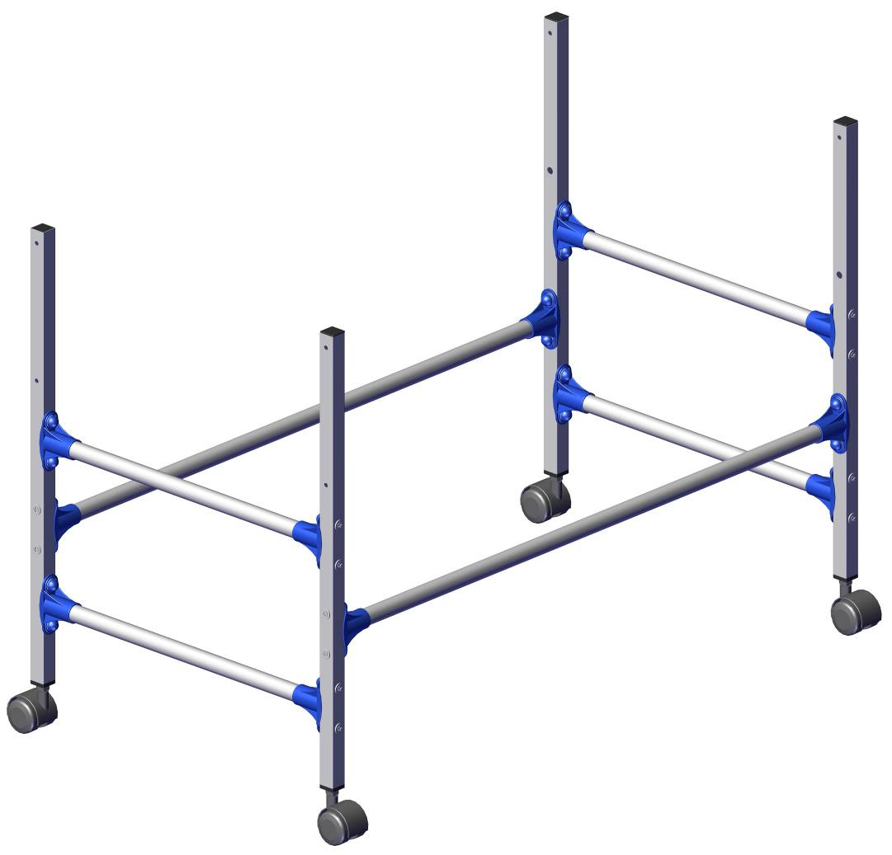
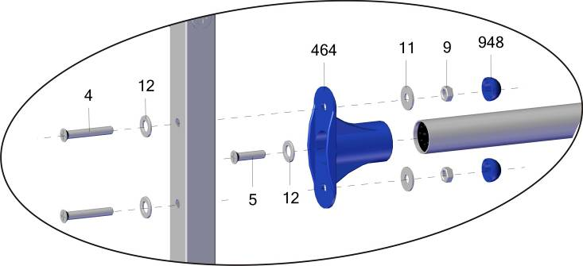
Отверстиями большего
диаметра вовнутрь
Bigger diameter hole should be inside direction

fds

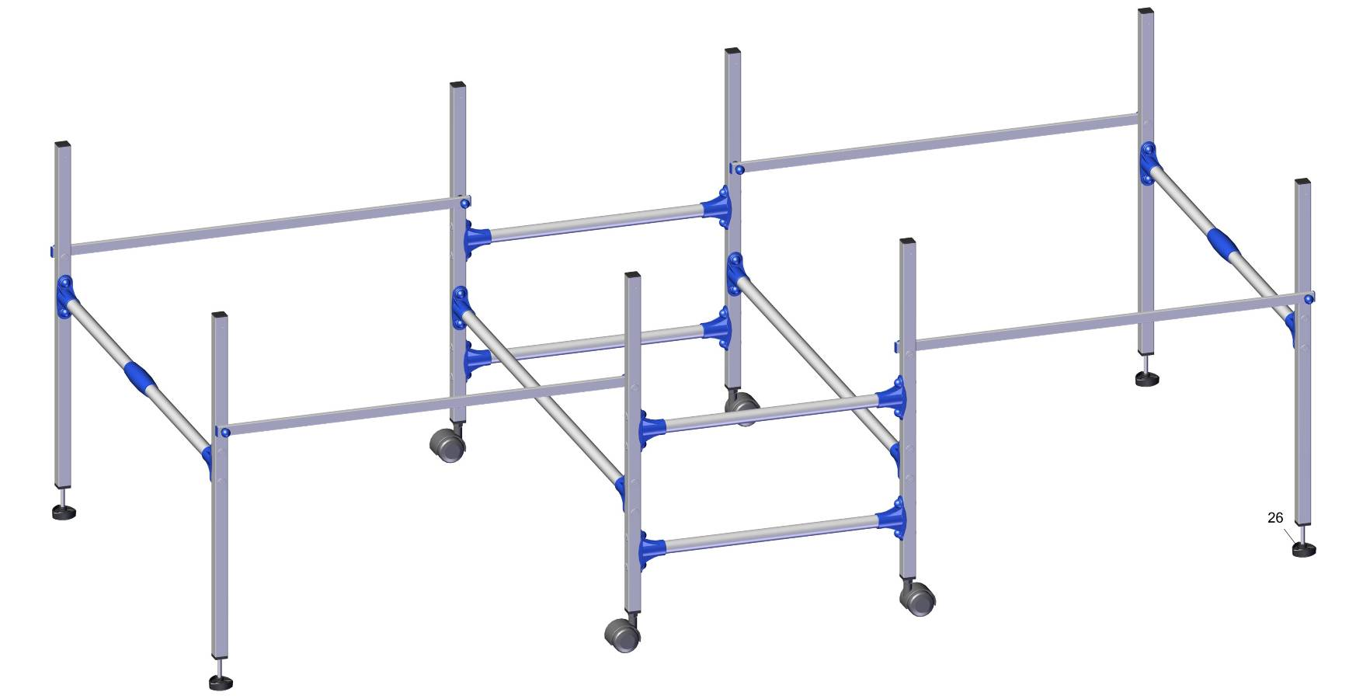

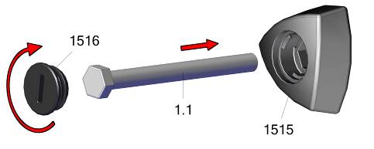
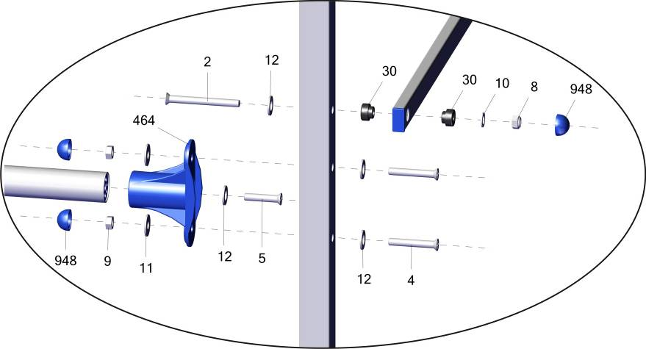
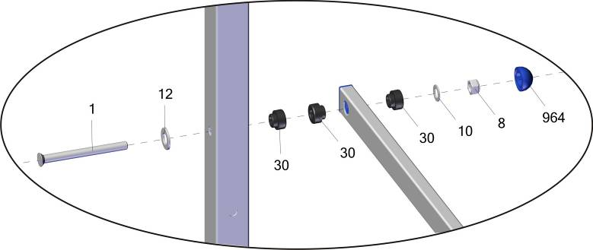

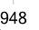

Нарезать ленту для герметизации отверстий крепежа длиною 15 мм.
Перед установкой отбортовки столешниц и поз. 466 приклеить уплотнители как показано на фото.
Снять защитную пленку и произвести монтаж, руководствуясь разметкой.

Только для гп 023050

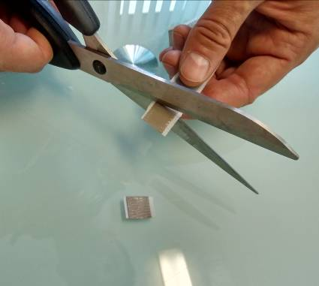 | 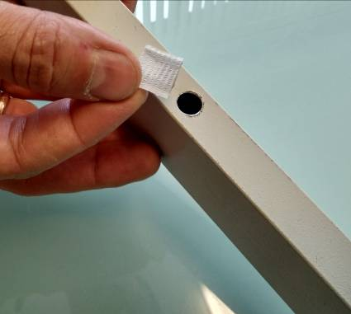 | 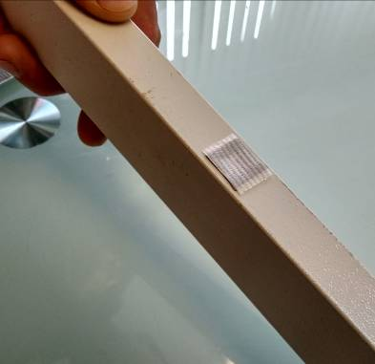 | 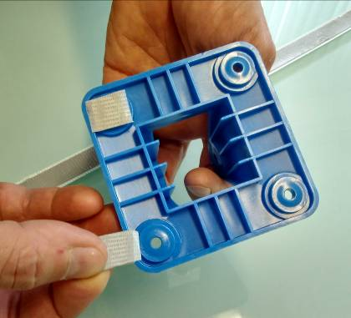 | 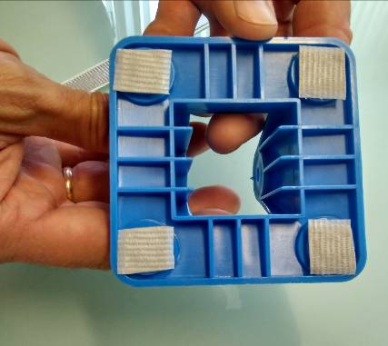

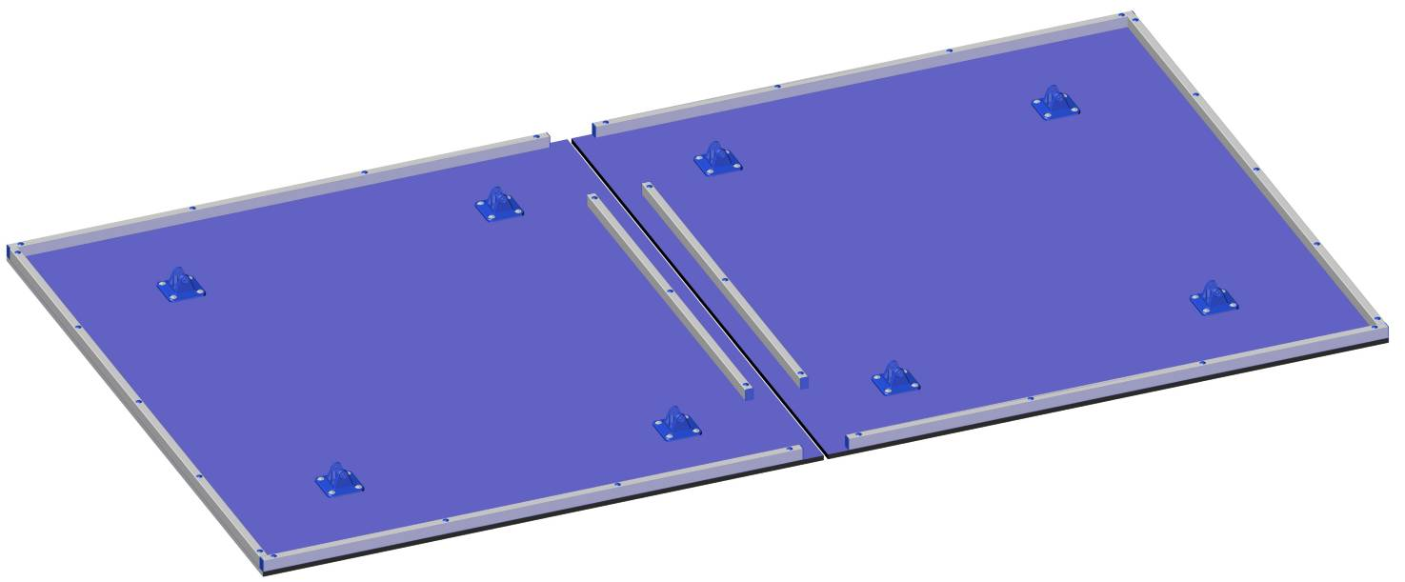
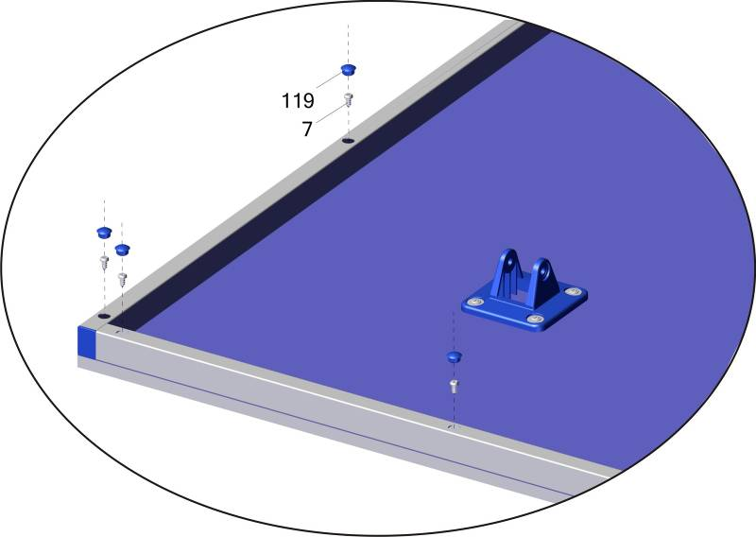

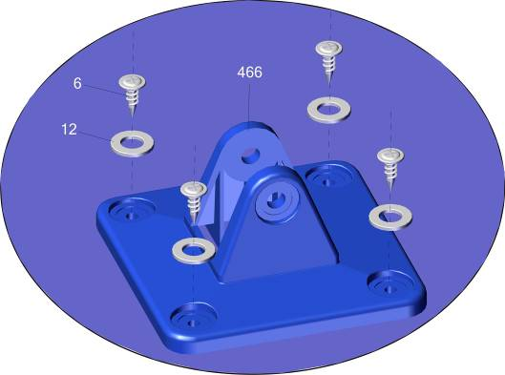

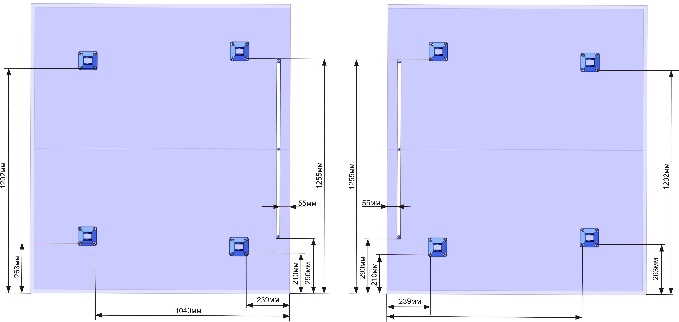

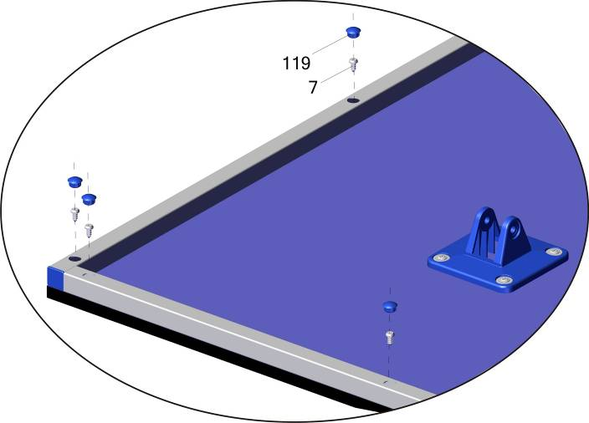

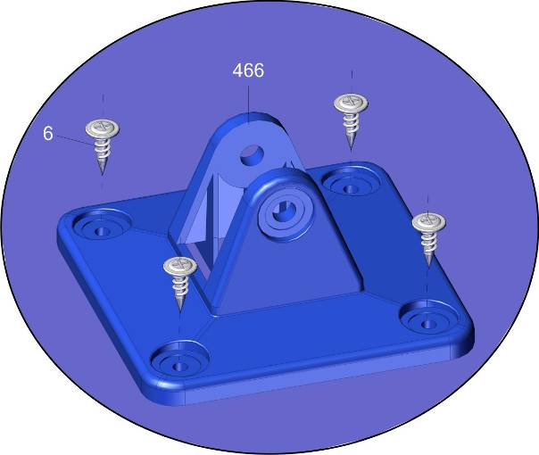
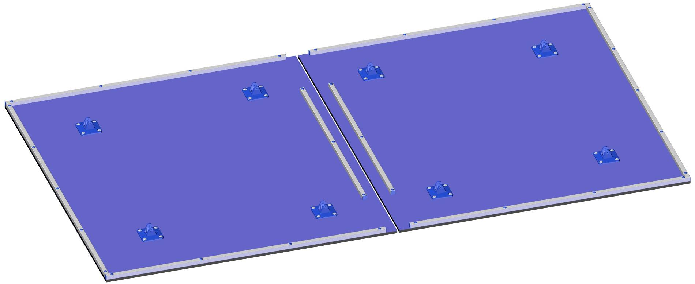

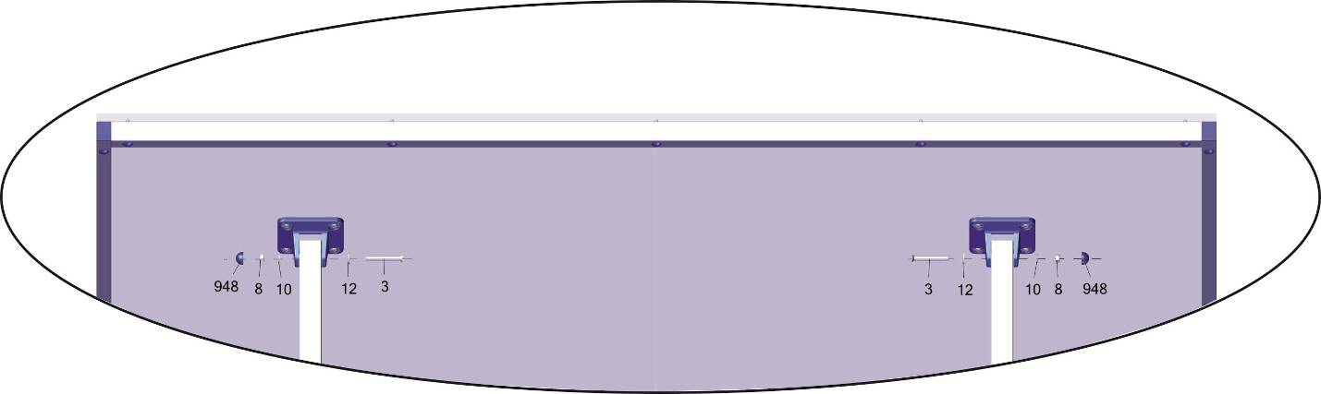

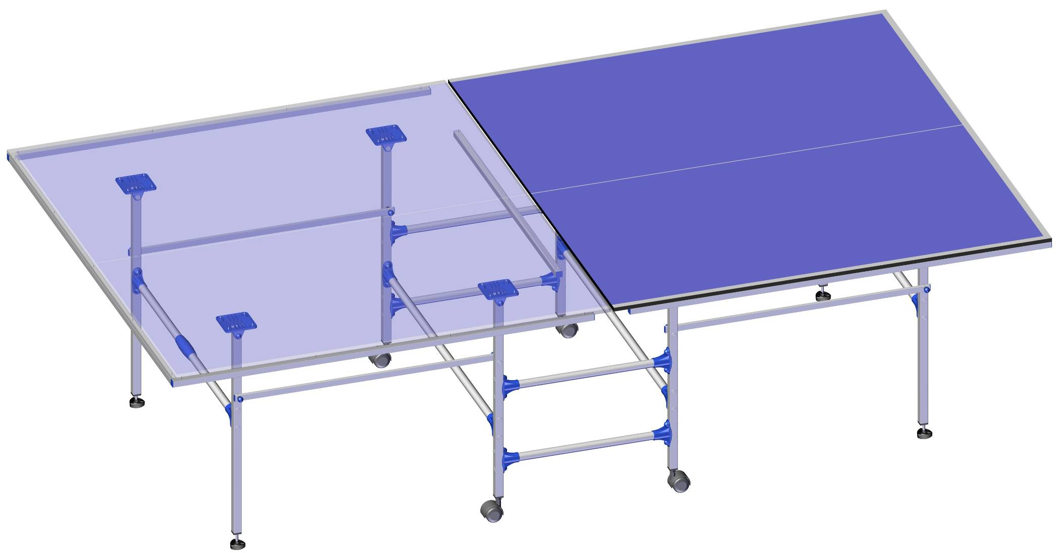

Заводской номер партии________________
Serial number of the Party
ФИО упаковщика______________________
Name of the packer
Дата упаковки_________________________
Packaging date
ФИО контролера ОТК__________________
Name of the controller from TCD
Адрес:
Фабрика спортивных изделий ЛЕКО,
Россия, 141830, Московская область, Дмитровский район, с.Синьково

Address: Post code: 141830
Sporting Goods Factory, Sinkovo, Dmitrov Disctrict, Moscow region, Russia.

